**Торкайло Тадей (Torkayło Thadey)**

24 августа 1802 г – крещение дочери Петронели (НИАБ 937-4-32, лист 7, №25/1802-р).

**НИАБ 937-4-32:** Лист 7. **Метрическая запись №25/1802-р.**

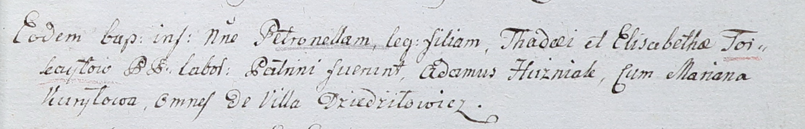

Дедиловичский костел Наисвятейшего Сердца Иисуса. 24 августа 1802 года. Метрическая запись о крещении.

Torkayłowna Petronella – дочь крестьян с деревни Дедиловичи.

Torkayło Thadey – отец.

Torkayłowa Elisabetha – мать.

Huzniak Adam – крестный отец, с деревни Дедиловичи.

Kuryłowa Mariana – крестная мать, с деревни Дедиловичи.

Linhart Hyacinthus – ксёндз.